AutoGet知识竞赛出题展题抢答计分多媒体集成系统
帮助文档(说明书)
第一章 前言----------------------------------------------------------------------------------------2
1.1欢迎使用AutoGet知识竞赛出题展题抢答计分多媒体集成系统------------------2
1.2制作背景---------------------------------------------------------------------------------------2

第二章 硬件及其安装---------------------------------------------------------------------------2
2.1 AutoGet专用硬件---------------------------------------------------------------------------2
2.2 按装与连接-----------------------------------------------------------------------------------3
2.2.1 赛场工作站---------------------------------------------------------------------------------3
2.2.2 赛场工作站的布设步骤------------------------------------------------------------------4
2.2.3 赛场工作站的布设方法------------------------------------------------------------------4

第三章 软件安装---------------------------------------------------------------------------------5
3.1 安装计时卡驱动程序-----------------------------------------------------------------------5
3.2 安装比赛软件AutoGet---------------------------------------------------------------------7
3.3 AutoGet的注册------------------------------------------------------------------------------9

第四章 软件的运行和比赛的操控----------------------------------------------------------10
4．1 通讯设定----------------------------------------------------------------------------------10
4．2 AutoGet系统设置----------------------------------------------------------------------10
4．2．1 新建赛次-----------------------------------------------------------------------------11
4．2．2 打开赛次-----------------------------------------------------------------------------11
4．2．3 颜色设置------------------------------------------------------------------------------11
4．2．4 展题方式-----------------------------------------------------------------------------12
4．2．5 字体设置-----------------------------------------------------------------------------13
4．2．6 音效-----------------------------------------------------------------------------------14
4．2．7 背景-----------------------------------------------------------------------------------14
4．2．8 限时-----------------------------------------------------------------------------------15
4．3 运行比赛----------------------------------------------------------------------------------16
4．3．1 比赛画面------------------------------------------------------------------------------16
4．3．2 比赛进程的操控---------------------------------------------------------------------17
4．4 计分和排名-------------------------------------------------------------------------------19
第五章 赛题--------------------------------------------------------------------------------------20
第六章 题库--------------------------------------------------------------------------------------22

第一章 前言

1．1 欢迎使用AutoGet知识竞赛出题展题抢答计分多媒体集成系统

AutoGet是什么？

是针对大学、中学、小学以及各类机关团体、厂矿企业的工会党团组织,提供知识竞赛全过程服务的自动化软件、硬件集成系统。

---AutoGet硬件主要由1个计时卡、1个控制盒、多路抢答器组成，和电脑连接，运行配套软件。系统实现抢答计分出题展题一体化。
---可实现9路抢答，自动计分、自动排名、自动出题展题、自动保存、可以中断后续赛。抢答显示模式多样化。背景音乐、背景图片、抢答音效、祝贺音效、限时提示等多媒体播放元素均能自选设置。
---另附视频连接器可将电脑画面驳接至大屏幕彩电或投影机，也可同时输送至赛场外别处转播。
1．2 制作背景：
中国现代化进程势不可挡。科技强国，教育强国，已成为国人的共识。
知识竞赛是大中小学开展普及教育、强化教育的最常见的一种方式。也是各级工会党团组织开展文化教育活动的一种有效形式 。
传统抢答器只提供抢答按钮和号码显示器 ，不能出题、不能展题，不能计分或计分不能存储、部件分离、连接繁琐。那么，在科技飞速发展的今天，能否组织快捷、高效、自动化的知识竞赛呢？
深圳市南山区深想软件工作室针对国内这一空白，经过多年研制开发，推出AutoGet 系统，为此提供了一揽子解决方案。AutoGet系统以多媒体电脑软硬件配套，集成各环节功能。既解决抢答问题，同时附送海量题库，提供可编可选的出题功能，提供多种屏幕显示效果的展题功能，以及电脑计分功能、限时提示、多媒体音效、背景音乐等功能。

第二章 硬件及其安装

2.1 AutoGet专用硬件

AutoGet专用硬件包括：

计时卡、控制盒、抢答终端、直流电源、通讯线。

a、AutoGet计时卡：安装到赛场计算机主板插槽内，提供两个通讯接口用来连接计算机和AutoGet控制盒。

b、AutoGet控制盒：配置于计算机外围，控制和处理计算机与抢答终端的连接。它是AutoGet系统的核心。
AutoGet控制盒共有7个接口，1个9针接口用于连接赛场工作站计算机的第一个串口COM1，另外2个9针接口用于连接AutoGet计时卡上的2个通讯端口。
AutoGet控制盒上25针并口用于连接多路抢答终端。

c、抢答终端（抢答器）：AutoGet每一个抢答终端提供一个手控按钮，由一名小组成员操纵。抢答器和控制盒之间使用可拆装的连接线连接。

d、直流电源：6伏直流电源盒，连接到AutoGet控制盒，向其供电，否则，AutoGet控制盒不能工作。

注：以上所列硬件为AUTOGET系统专用硬件的标准配置。
在标准配置以外，有特殊需要的用户还可以另选AUTOGET系列的扩展设备，如视频转换器。详细资料，请访问WWW.MygreenSoft.com网站。或者联络：think@mygreensoft.com

2.2 按装与连接

2.2.1 赛场工作站
赛场工作站是AUTOGET系统的核心。
赛场工作站计算机负责完成以下任务：
A、赛前通过自编或从题库选调方式，编辑赛题，形成预案（包括比赛名称、参赛组数、参赛单位名称）。
B、赛中完成展题、抢答、计分和自动排名。

赛场工作站的组成：

一台速度稍快（CPU主频500MPS以上）的计算机主机
一台显示器以及鼠标键盘
AUTOGET计时卡
AUTOGET控制盒
抢答终端
电源
视频连接器及通讯线

AUTOGET计时卡的安装：
第一步：打开主机后盖，在主板上选择一个闲置的PCI插槽；
第二步：将AUTOGET计时卡插入PCI插槽内；并检查全部引脚都接触良好。
第三步：拧紧固定螺丝将计时卡端口和机箱侧板连接到一起。
第四步：关闭主机后盖。
第五步：将计时卡的9芯接口与电脑本机的COM1串口连接起来。
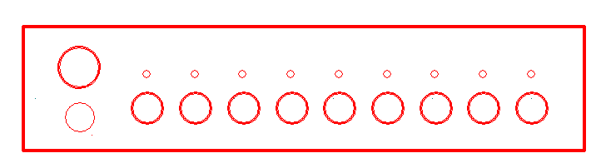

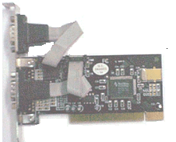
计时卡
控制盒
反 面
正 面
接本机
COM1 口
插主板PCI槽
接6伏电源
接各路抢答器

以上步骤完成计时卡的硬件安装，方法和安装显示卡、声卡等完全类似。

AutoGet控制盒的安装连接

AutoGet控制盒配置在赛场工作站，和该站主机一起工作。可以放置在主机机顶或者旁边。

AutoGet控制盒的连接
第一步：准备通讯线（附件提供，线的一端为15芯接口，另一端为25芯接口）
第二步：用上述通讯线，将AutoGet控制盒的计算机端口和计时卡的15芯接口连接起来。
第三步：将AutoGet控制盒的各赛道单孔接口分别连接各路抢答器。

第七步：将6伏直流电源驳接到AutoGet控制盒的电源输入孔。

2．2．2 赛场工作站的布设步骤：

A。安装AutoGet计时卡
B。连接显示器、鼠标、键盘。
C。连接AutoGet控制盒。
D。接通主机电源，显示器电源，控制盒电源。
E。打开主机，安装计时卡的驱动程序。
F。安装AutoGet软件。

2．2．3 赛场工作站的布设方法：

按照比赛场地规模和要求不同可使用下列三种方式，
- 比赛选手分组在主席台就坐，面向观众，背向大屏幕。
优点：观众既能观看屏幕也可观看选手正面。缺点：选手观看屏幕困难。解决办法：可以面对选手增设小屏幕或反射镜。或者采取朗读法出题。
- 比赛选手分组在主席台就坐，背向观众。面向大屏幕。
优点：选手可以和观众一起直接观看屏幕的出题、记分等显示内容。
缺点：观众看不到选手的脸。
- 比赛选手分组在主席台两边相向就座，侧向观众和大平面。
综合了前两种方法的优点。既照顾选手看屏幕，也照顾观众看选手。
不论采取上述哪种方法，每一分组的选手桌面上，都须配置一个AutoGet 抢答终端。所有终端都连接到AutoGet控制盒，主持人连同工作站电脑，占据主席台中心或者主席台的一角。为可靠起见，建议由一名主持人主控赛事进程，另配一名主持人操作电脑。
简图:
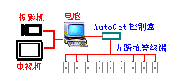
通讯线连接

视频线连接

第三章 软件安装

3.1 安装计时卡驱动程序

AutoGet计时卡驱动程序的安装：
AutoGet计时卡可以工作在Windows 98、Windows 2000、Windows NT操作系统下，不同的操作系统需要安装不同版本的驱动程序。

Windows 98 驱动程序安装

在主机母板的PCI插槽内安装好计时卡后,加电启动主机,即插即用的操作系统会搜索并发现新硬件—计时卡： PCI Serial Controller ，并且搜索它的驱动程序。如图。用户也可以从“控制面板”里打开“添加新硬件”窗口，安装其驱动程序。按照向导的步骤，一步一步进行，其中，须指定正确的驱动程序所在位置。AutoGet 计时卡的驱动程序位于AutoGet 光盘的“计时卡驱动”子目录下。
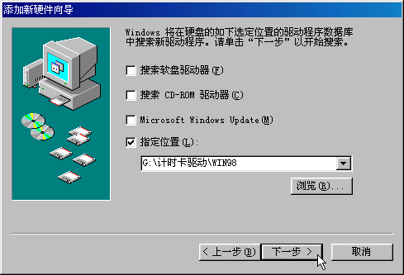
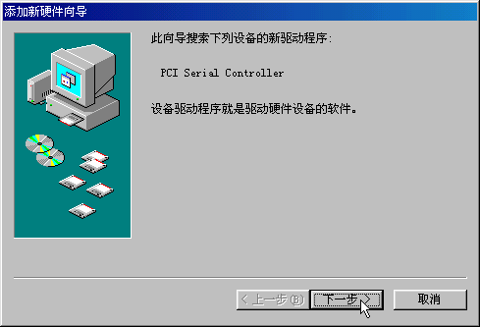

为确定驱动程序的位置，点击上图中的“浏览(R)…”按钮，在弹出的“打开”窗口中用鼠标选取驱动器和文件夹项目直到指定正确的目标位置后，点击“确定”按钮。

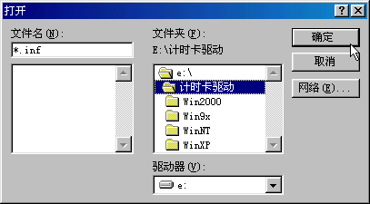

各种操作系统的计时卡驱动程序位置路经为光盘下的不同子目录：

操作系统 | 指定位置
Windows 98 | /计时卡驱动/Win98
Windows 2000 | /计时卡驱动/Win2000
Windows XP | /计时卡驱动/WinXP
Windows NT | /计时卡驱动/WinNT

确定好“指定位置”栏内容后，点击“下一步”按钮。按照向导的步骤进行操作。
最后，点击“完成”按钮。完成计时卡驱动程序的按装。

如图所示。

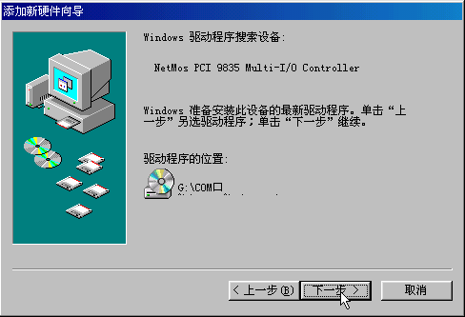
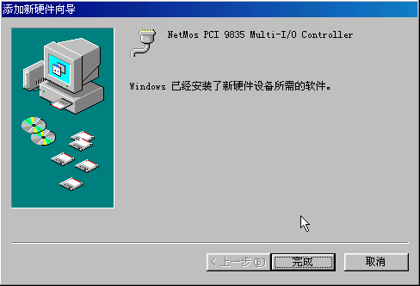

计时卡驱动程序安装完成后，重新启动计算机。再打开“控制面板”——“系统”，从系统属性窗口内的设备管理器列表中可以发现，“端口(COM & LPT)”项目下，由原来的只有一通讯端口（COM1），增加了COM2 和COM3
（如果，原来系统有COM1、COM2，则增加COM3、COM4，依次类推）。在AutoGet运行时，首先要设置这些通讯端口号。一般情况下，AutoGe使用三个端口号依次为1、2、3。

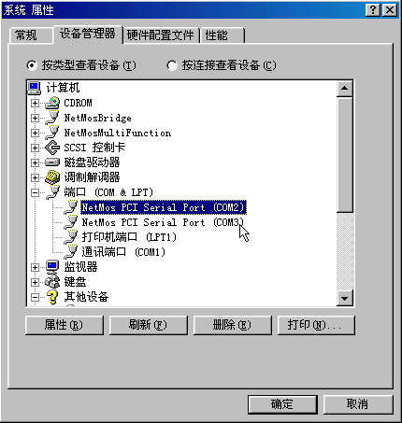

3.2 安装比赛软件AutoGet

AutoGet软件的安装方法：

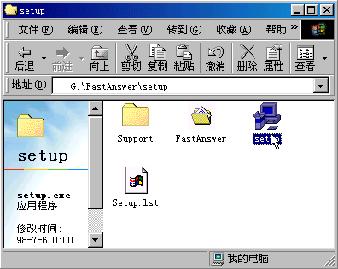

将AutoGet软件光盘插入光驱，从“我的电脑”或者从“资源管理器”找到光盘上的“Setup.exe”文件，执行该文件即开始自动安装AutoGet软件。过程如下：

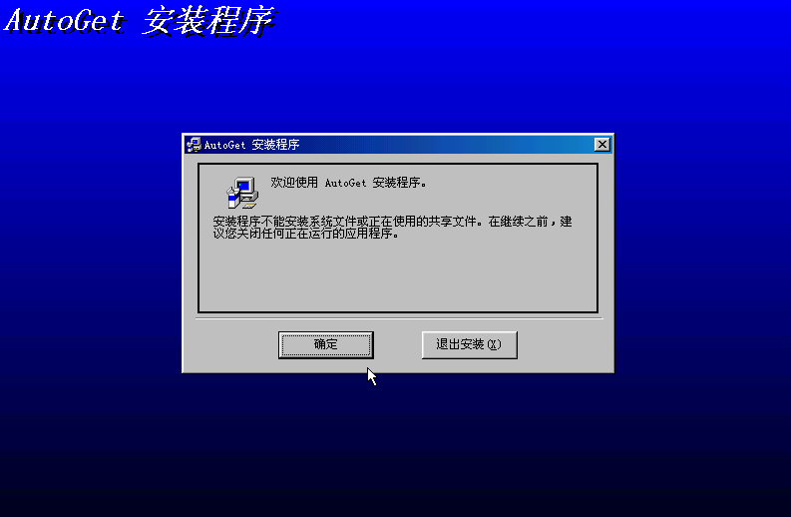

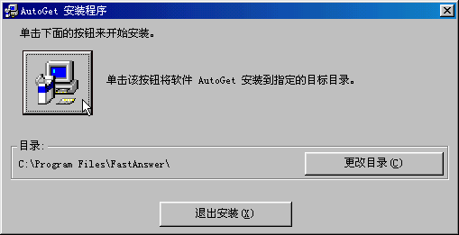

确定了安装目录后，点击该按钮。

要改变安装目录，点击该按钮。

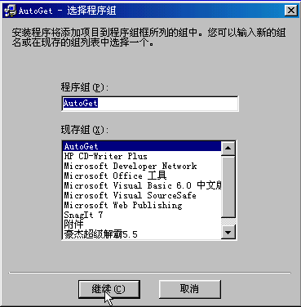

点击“继续”按钮。完成安装。

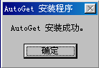

AutoGet安装完成后，在系统程序项下会自动添加“AutoGet”程序。运行该程序之后，会在系统任务栏中添加AutoGet图标。

AutoGet图标

用右键单击AutoGet图标，则弹出菜单如图所示。

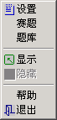

通过以上菜单，可以控制和管理AutoGet的运行。

3.3 AutoGet的注册

安装好AutoGet后，点击“开始”——“程序”——“AutoGet”，则运行AutoGet软件，首先进入注册窗口。注册方法如下：记下第一栏的机器码并将该码告知软件开发者。联系方式：0755 26815042 ；0755 26825857；13923713093 ；Email:think@mygreensoft.com 深圳市南山区深想软件工作室。从软件开发者获得注册码后，在注册码一栏输入注册码后，回车或者点击“确定”按钮，即可正式运行AutoGet软件。
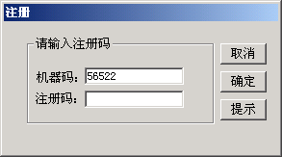

AutoGet实行一机一码，不同的计算机，其注册码不同。同一台计算机其注册码不变。请记住您的注册码，以便每次运行AutoGet时输入。

- 软件的运行和比赛的操控

AutoGet的启动过程：第一步是注册，完成注册后，AutoGet继续运行。第二步：进行通讯设定。第三步：AutoGet系统设置（包括赛题设定、小组成员、展题方式、屏幕显示模式、字体、大小、颜色、音响效果、限时功能设定等等）。最后，显示比赛画面，进入比赛进程的操控。

4.1 通讯设定

AutoGet注册运行后即出现通讯设定窗口，如图
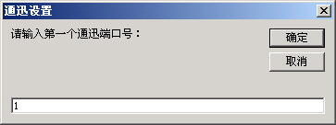

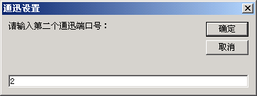
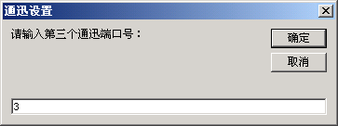

在连续出现的三个窗口中依次分别输入和AutoGet控制盒通连的三个端口号。默认情况下为1、2、3。要求AutoGet控制盒的A端口必须与主机的1号串口COM1相连接，因此第一个参数固定为1。另外两个端口参数可能应输入2、3；也可能应输入3、4或者4、5，具体应在“控制面板”里参照你的系统属性内设备管理器的端口列表，按实际内容和连接情况来输入。

4．2 AutoGet系统设置

通讯设定完成后，进入AutoGet系统设置窗口。如图，在AutoGet设置窗口内可以进行新建、打开、颜色、字体、展题方式、音效、背景、限时等八个方面的选项设置。

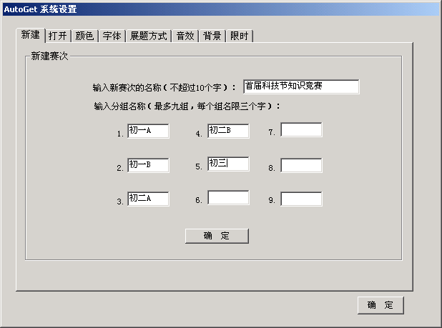

4．2．1 新建赛次

所谓赛次，AutoGet 的定义是：一个指定的比赛名称和若干个参赛小组名称统称为一个赛次。
比赛之前，须根据赛事和参赛小组名称，建立赛次。方法如下：
- 点击“新建”选项卡。
- 分别输入比赛名称和小组名称。
- 点击“确定”按钮。系统接受新建赛次。再点击右下角“确定”按钮。之后，就可以在AutoGet系统设置窗口内打开已建的赛次。

4．2．2 打开赛次

在AutoGet系统设置窗口内点击“打开”选项，可以打开已建的赛次。要在运行中打开AutoGet系统设置窗口，可以右键单击AutoGet图标，在弹出式菜单中选击“设置”即可。
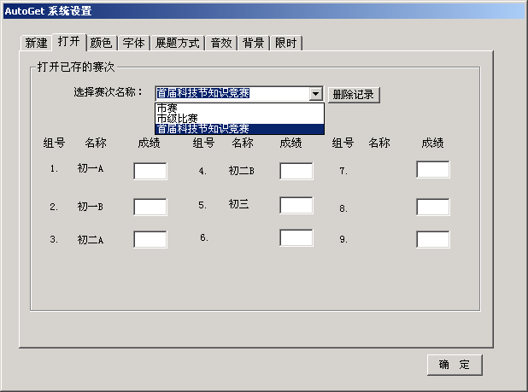

如图，在“选择赛次名称”列表中，列示了AutoGet 系统内已建的赛次。选择点击某个赛次，则同时显示相应的参赛小组名称和成绩（如果有成绩的话）。点击“确定”即打开该赛次。比赛画面也自动切换到显示该赛次。使用该功能，可以在上次中断比赛的基础上接着继续比赛。也使得同一电脑记录多个赛事成绩，并保持历史记录成为可能。
如果，不再需要某一赛次记录，只须选中它并点击“删除记录”按钮。

4．2．3 颜色设置

在AutoGet系统设置窗口内点击“颜色”选项，可以进行颜色设置。
点击“背景颜色”按钮，在弹出的颜色窗口中选择你所需要的颜色，点击“确定”，即可设定AutoGet 展题窗口的背景颜色。
点击“题目颜色”按钮，在弹出的颜色窗口中选择你所需要的颜色，点击“确定”，即可设定AutoGet 展题窗口的题目显示颜色。
点击“答项颜色”按钮，在弹出的颜色窗口中选择你所需要的颜色，点击“确定”，即可设定AutoGet 展题窗口内的答案显示颜色。
点击“名称颜色”按钮，在弹出的颜色窗口中选择你所需要的颜色，点击“确定”，即可设定AutoGet 比赛屏内的参赛小组名称的显示颜色。
点击“成绩颜色”按钮，在弹出的颜色窗口中选择你所需要的颜色，点击“确定”，即可设定AutoGet 比赛屏的背景颜色。
点击“排名颜色”按钮，在弹出的颜色窗口中选择你所需要的颜色，点击“确定”，即可设定AutoGet 比赛屏的的排名序号显示颜色。
如果钩选“背景色随机切换”，则在AutoGet的出题切换中，每次将随机更换背景色。

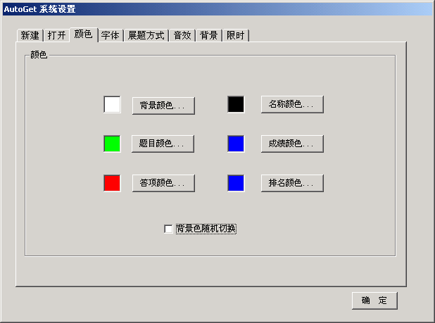

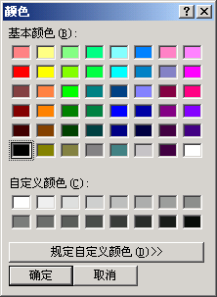

4．2．4 字体设置

在AutoGet系统设置窗口内点击“字体”选项，可以进行题目和答案的字体设置。
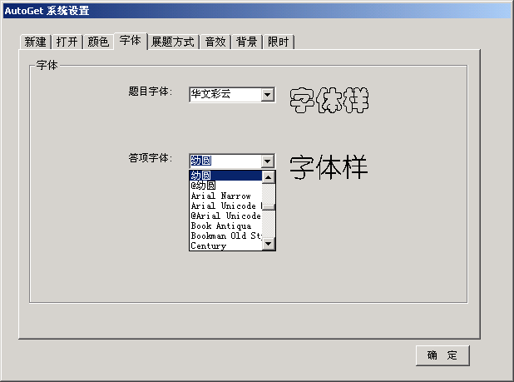

表中列出了你的操作系统已安装的所有字体名称，用鼠标点击下拉列表，选择你所喜欢的字体，就可以设定AutoGet 题目字体和答项字体，两者可以相同也可不同。字体的样例在列表右侧随即展示。

4．2．5 展题方式

展题方式是指AutoGet屏幕在出题时使用的切换效果（类似PowerPoint演示文稿），有了这种切换，观众可获得较好的视觉过渡。
在AutoGet系统设置窗口内点击“展题方式”选项，可以进行赛题的展示方式设置。如图所示，下拉列表提供有六种选择：

1、上下开合：以上下开合方式切入背景图片实现上一题的遮盖和下一题的展示。
2、左右开合：以左右开合方式切入背景图片实现上一题的遮盖和下一题的展示。
3、盒状：以盒状方式切入背景图片实现上一题的遮盖和下一题的展示。
4、交叉：以交叉方式切入背景图片实现上一题的遮盖和下一题的展示。
5、随机：每次从以上四种方式中选用一种。
6、直接：不使用过渡效果，直接换题。
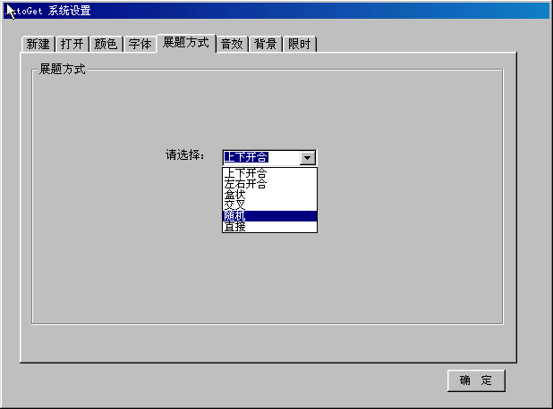

注意：使用切换效果需要较高的CPU速度和内存。如果在你的机器系统上使用切换效果时出现过慢或者跳跃等不理想的情况，请改用直接方式出题。

4．2．6 音效

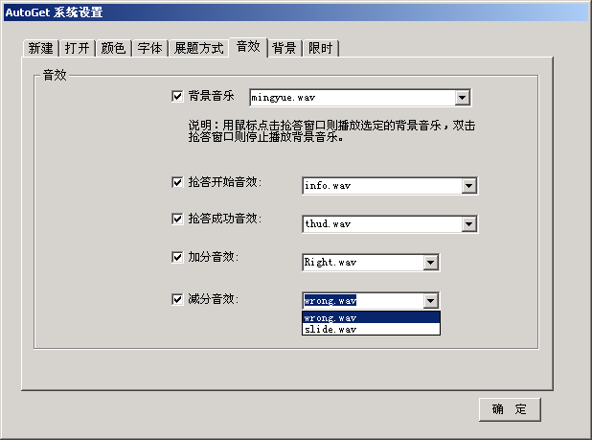

在AutoGet系统设置窗口内点击“音效”选项，可以设置比赛进程中的音响效果。如图所示，提供有多种选择：

1、钩选“背景音乐”，在其后的列表中选择一项音乐文件名，则在比赛空档时间用鼠标点计击比赛窗口，即可播放该音乐。要停止背景音乐播放，只须双击比赛窗口或者点击抢答标志——灯型图标即可。
- 选“抢答开始音效”，在其后的列表中选择一项音响文件名，则在比赛中当主持人点击开始抢答按钮，抢答允许标志切换的同时，即播放音响。
- 选“抢答成功音效”，在其后的列表中选择一项音响文件名，则在比赛中当最先按钮的一个小组抢答成功，相应标志灯变色的同时，即播放音响。
- 钩选“加分音效”，在其后的列表中选择一项音响文件名，则在比赛中当给某个小组加分时，即播放该音响。
- 钩选“减分音效”，在其后的列表中选择一项音响文件名，则在比赛中当给某个小组减分时，即播放该音响。

以上选择，当点击设置窗口右下角的“确定”按钮时，才生效。

如果不需要某项音响效果，只须用鼠标点击相应方框，去掉钩选符号。再点击“确定按钮”。

4．2．7 背景

在AutoGet系统设置窗口内点击“背景”选项，可以设置比赛进程中展题切换时的背景效果。如图所示，提供有多种选择：

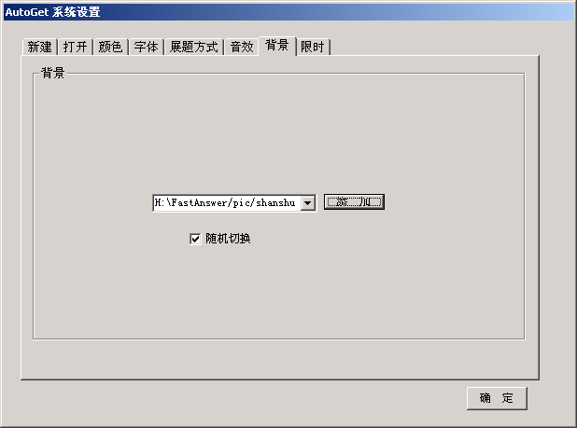

AutoGet系统提供了十几种图片文件，在列表中供用户自由选用。如果用户想使用自己的背景图片，则点击“添加”按钮，在随后出现的文件窗口中，定位并选择自己的图片文件后可以将其加入到上图的列表中，以供随时选用。
选用某一图片后，每次切换均使用该图片。如果不想固定使用一幅图片，则可以钩选“随机切换”选项，经确定后，比赛时，每次切换题目都从列表中随机选用不同的背景图片。

4．2．8 限时

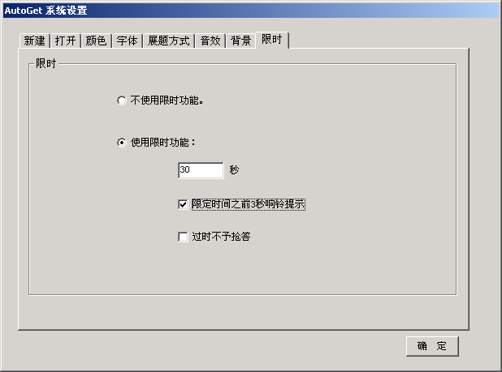

在AutoGet系统设置窗口内点击“限时”选项，可以设置比赛进程中的限时功能。
所谓限时是指主持人启动开始抢答后，给与选手一定的时间限制来回应抢答。也就是说在出题后如果一直没有选手按下抢答按钮，则不会无限的等待下去。
如图所示，选击“使用限时功能”，并在限时栏内输入秒数（默认为30秒）。经确定之后， 则在比赛窗口的右上角展现一个时间进度条，系统自动记录出题并启动抢答后的时间，同步地使用时间进度条进行显示和提醒。当时间到达规定的限时秒数后，进度条自动消失。
如果钩选了“限定时间之前3秒响铃提示”，则在进度条消失之前3秒时，AutoGet系统会自动响铃进行提示。可以以此作为对选手抢答动作的催促。
如果使用限时功能，同时还钩选了“过时不予抢答”，则进度条一旦消失，AutoGet系统自动锁定各小组的抢答按钮，使其抢答动作失效，不能抢答和激活抢答灯图标。

如图所示，选击“不使用限时功能”。则出题后可以随意等待下去，直到有选手抢答或者由主持人放弃当前题而进入下一题。

4．3 运行比赛

4．3．1 比赛窗口

AutoGet 比赛窗口如图所示：

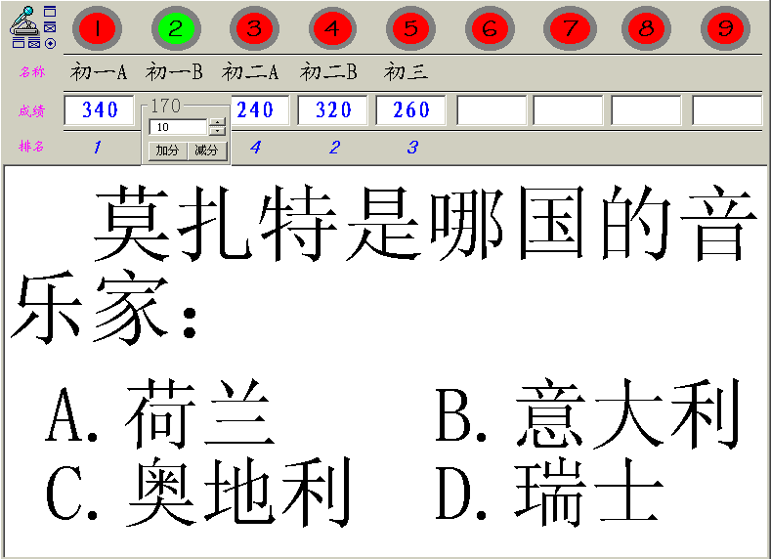

在比赛窗口的第一行，排列有9个灯型抢答标志图标，可称为抢答标志灯。每个抢答标志灯都配有一个编号，以便于和各参赛小组相对应。通常情况下，各标志灯的颜色保持为红色。当抢答开始后，在第一时间最先按下抢答器按钮的小组对应的标志灯被激活，中心点亮变成绿色。表示该小组抢答成功（如图中第二小组）。其他标志灯不论有无按钮动作，一律不变色。
在比赛窗口的第二行，排列各参赛小组名称。
在比赛窗口的第三行，排列各小组的比赛成绩分数。
在比赛窗口的第四行，排列各小组的名次。

4．3．2 比赛进程的操控

如图所示，在比赛窗口的左上角有一组比赛控制按钮。使用这些按钮控制比赛的进程和画面显示。


“单行有题”按钮
抢答启动和停止按钮

“单行无题”按钮

最小化按钮

“多行无题”按钮
“多行有题”按钮

麦克风图标加上带斜杠的红色圆圈构成抢答启动和停止按钮：
启动按钮：覆盖圆圈符号的麦克风图标。
点击启动按钮，AutoGet 立即解除对各小组抢答器的锁定，开始计时，等待并捕获抢答器的按钮动作，同时显示时间进度条（如果有设定限时功能的话），并消去覆盖在麦克风图标上的红色圆圈符号，使得启动按钮变成停止按钮待用。
停止按钮：未覆盖圆圈符号的麦克风图标。
点击停止按钮，AutoGet 自动锁定各小组抢答器（使得按钮动作无效），同时在赛题窗口隐去旧的赛题并使用过渡效果（按照设定的展题方式）展示新的赛题，用红色圆圈符号覆盖麦克风图标，使得停止按钮变成启动按钮待用。此时，虽然新赛题正在展现或者展现完毕，但是，主持人没有点击启动按钮之前，各小组抢答器是无效的，若有按钮动作也不会点亮标志灯。
因此，主持人点击启动按钮，看到红色圆圈符号消失后，才能向选手发出开始抢答命令（可以口头宣布“抢答开始！”或“开始！”。）选手听到开始命令后，才能抢按按钮开关。若不发口头命令，而以红色圆圈符号消失后的铃声为准也可以。该铃声可在设置窗口里的音效选项中选定。
如果有选手提前按下抢答器按钮，或者按下抢答器按钮一直按住不放，则属于违规操作（俗称偷答）。必须给予处罚，只有进行适当罚分，才能起到告戒作用，使得竞赛能公平顺利地进行下去。为了阻戒偷答行为，AutoGet 捕获并显示有违规动作的所有小组，点亮其标志灯，并给出消息框“抢答终端没有准备好！”
启动按钮和停止按钮总是相互轮流切换的。点击启动按钮变为停止按钮，再点击停止按钮又变为启动按钮。AutoGet在初始时，显示启动按钮。

“多行有题”按钮：两线加一方框的兰色图标。若点击该按钮图标，则比赛窗口显示为一行标志灯图标、一行小组名称、一行成绩、一行排名和一个出题框。如前图，其特点是全面展现相关信息。
“单行有题”按钮：一线加一方框的兰色图标。若点击该按钮图标，则比赛窗口显示为一行标志灯图标和一个出题框。如下图，其特点是尽留出较大的展题面积。

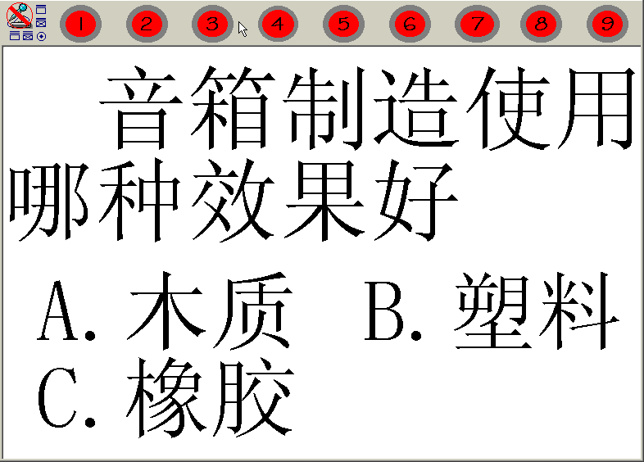

“多行无题”按钮：两线加一带叉方框的兰色图标。若点击该按钮图标，则比赛窗口显示为一行标志灯图标、一行小组名称、一行成绩、一行排名，没有出题框。如下图：

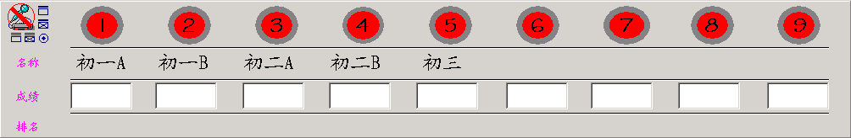

“一行无题”按钮：一线加一带叉方框的兰色图标。若点击该按钮图标，则比赛窗口显示为最简形式，仅一行标志灯图标。如下图：

以上四种显示摸式，前两种适合AutoGet 系统自身出题。后两种摸式，方便于用户使用AutoGet 以外的自备出题方式。比如，在Word、PowerPoint 中按照每题一页的方式编辑赛题，并逐题展示。同时，打开AutoGet比赛窗口（以后两种摸式），由于AutoGet 比赛窗口具有可移动特性和能覆盖其他窗口而浮动在屏幕上层保持可视的特性，因此也完全可以由AutoGet完成抢答和计分、由Word或PowerPoint完成出题来进行知识竞赛。
另外，AutoGet 出题窗口自动将题目显示于上半部分,答案选项显示于下半部分，并且在出题后可以分别调整她们的字体大小。调整方法是在“停止按钮”为可见（左上角红色圆圈符号）时，按下“Ctrl”键的同时，用鼠标左键单击出题窗口上半部分则题目字体变大，用鼠标右键单击出题窗口上半部分则题目字体变小；用鼠标左键单击出题窗口下半部分则答项字体变大，用鼠标右键单击出题窗口下半部分则答项字体变小。
点击最小化按钮，则AutoGet 比赛窗口收缩隐藏起来。
右击AutoGet 图标，在其弹出式菜单中，点击“显示”和“隐藏”可以实现AutoGet比赛窗口的显示和隐藏。

如图，从AutoGet 图标弹出式菜单中，点击“退出”菜单，则关闭AutoGet系统。
从AutoGet 图标弹出式菜单中，点击“赛题”菜单，则显示AutoGet赛题管理窗口，见第五章。从AutoGet 图标弹出式菜单中，点击“题库”菜单，则显示AutoGet题库取题窗口，见第六章。
4．4 计分和排名

如果某一小组选手抢答成功，并已回答出正确答案。则给予加分，加分之前可以展示正确答案。展示正确答案的方法是：在左上角红色圆圈符号消失的前提下用鼠标直接双击出题框，此时，如果当前赛题属于直答题，则答案显示在出题框下方。若当前赛题是选择题，则正确答案出现在一个椭圆型图标里并自屏幕左侧向右侧浮动。再次双击出题框可以停止答案展示。
加分方法：用鼠标双击抢答成功并回答正确的小组成绩栏，该栏就变换成分数处理框，框内有一个分数编辑栏和“加分”、“减分”按钮。在分数栏内输入要加的分数值或者点击向上向下的箭头确定一个值，再点击“加分”按钮。
减分方法：在上述框内输入一个要减的分值，再点击“减分”按钮。
排名：点击“加分”、“减分”按钮后，相应的小组成绩栏内的成绩就会和指定的分数进行相加或相减运算，并将结果仍然显示在小组成绩栏。同时，按新值对各小组重新进行排名。

第五章 赛 题

AutoGet 图标弹出式菜单中，点击“赛题”菜单，则打开AutoGet赛题管理窗口，如图所示。通过该窗口，可以在赛前或赛中对赛题方案进行编辑、修改、编号、排序或者改变赛题顺序等。

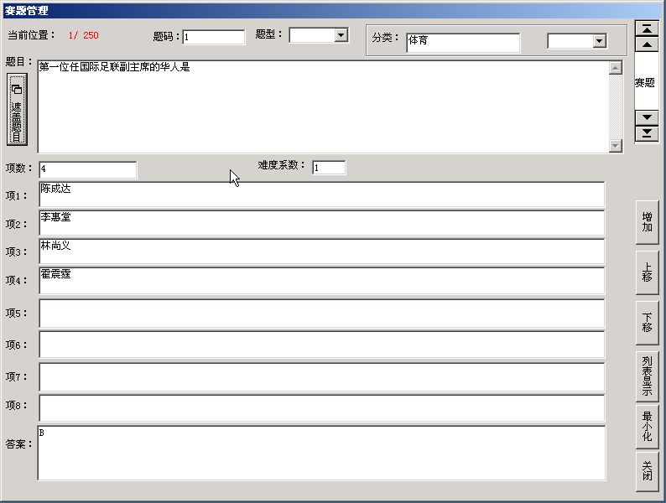

在AutoGet 赛题管理窗口中，可以逐题编辑或修改赛题，每一道赛题由题目、题码、题型、分类、难度系数、项数、答案和项1、、、项8组成，选择各栏目就可以直接进行编写。其中分类栏可以点击下拉列表选定给定的分类，题型有选择题和直答题两种组成。如果是直答题，则在答案栏直接输入答案，不需要输入项数和项1、项2、、、等内容。如果是选择题，则必须输入可选的项数，最大为8，在项1、项2、、、栏目内输入选项内容。在答案栏输入正确的答案选项字母（请用大写）：A代表项1为正确答案、B代表项2为正确答案、、、依次类推。如果是单选题，只须输入一个字母；如果是多选题，则同时输入多字母。
AutoGet 赛题管理窗口当前栏后的分数式意义：分子表示当前赛题号，分母表示赛题总数。右上角的赛题符号中有四个箭头，可以通过点击操作来动态地浏览查看赛题。自上而下分别是第一题、上一题、下一题、最后一题。
通常情况下，比赛窗口的赛题的展题顺序是从第一题开始向后一题一题地展示赛题。如果在比赛期间想改变当前题，则可从赛题管理窗口通过上述箭头重新指定当前题。
如果在比赛期间打开赛题管理窗口但又不想让选手和观众看到赛题的题目内容和答案，则可以点击“遮盖题目”按钮，赛题管理窗口将隐去题目和答案，如下图：

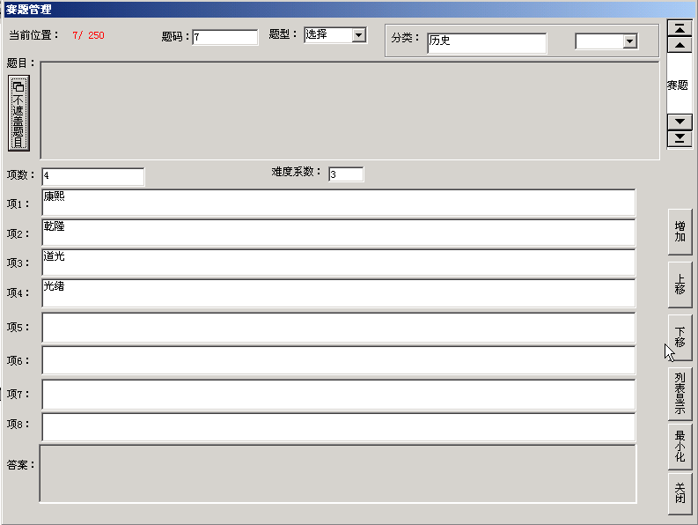

点击“不遮盖题目”按钮，又能恢复到原状。
点击“最小化”按钮，则收缩AutoGet 赛题窗口。点击“关闭”按钮则关闭AutoGet 赛题窗口。
点击“列表显示”按钮，AutoGet 赛题窗口内赛题显示方式改为列表形式，其特点是每行一题，可以同时查看很多赛题。如下图所示。
点击“增加”按钮，则在赛题表的最后，添加新行，并可以编辑输入新题目对应各项内容。
点击“删除”，则从表内删去最后一题。
点击“上移”或“下移”按钮，则可以将你所选择的当前题从目前位置向前或向后移动一个次序。利用这个操作可以方便用户指定赛题展示的先后次序。

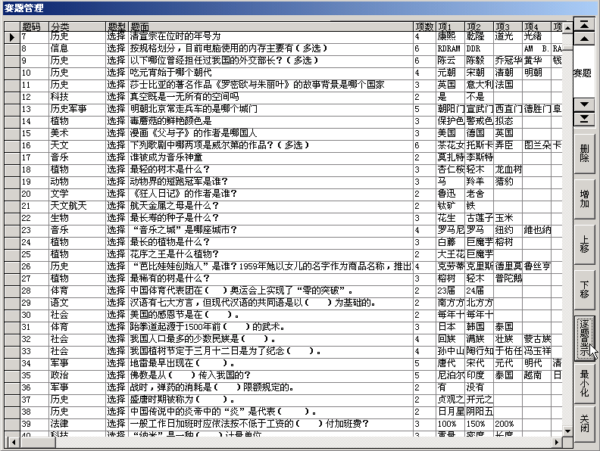

在比赛进行当中，如果想不按顺序出题，而要自由指定下一个赛题，则从AutoGet 赛题管理窗口中选中你所要的题，然后进入比赛环节即可。如果出题窗口在点击启动按钮后总是不出题，请检查赛题管理窗口，可能是将当前题指定为最后一道赛题并已超出。

第六章 题 库

AutoGet 系统附带有大量备用题库，如果用户需要，则可以从AutoGet 题库里取题作为赛题。
点击AutoGet 图标弹出菜单中的“题库”菜单，则显示AutoGet题库取题窗口。如图。
在题库取题窗口取题，首先必须输入搜索条件。
搜索条件包括：
- 题码范围：在两个文本框内输入起始和终止题码。
- 分类：在框内输入分类关键词，通过点击下拉列表也可以。
- 难度系数：选择输入1、2、3、4、5中的一种。
- 题型：输入选择题或者直答题。
确定了以上条件后点击“搜索并显示”按钮。AutoGet 将会从题库中查找出所有符合要求的题目并用窗口下方列表显示出来。
有了列表中的题目，用户可以用鼠标从表中点选所需要的题目（若要多选，则在鼠标点击的同时按下Ctrl键）。点击“所选题送进赛题”按钮，则这些题目会自动添加答赛题窗口，但是，前提是，赛题管理窗口必须是打开的。
添加到赛题中后，你还可以按比赛的需要修改这些题目，或者调整他们的先后次序。

点击“清空”按钮，则可以将搜索结果从表中清除，以便进行新的搜索。

点击“关闭”按钮，则关闭题库取题窗口。

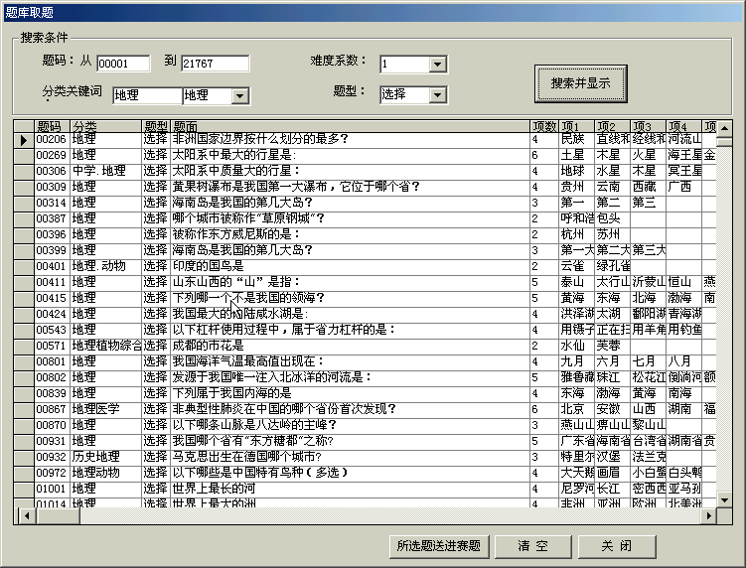

(帮助文档完)

深想软件出品
www.mygreensoft.com
think@mygreensoft.com
深圳市南山区蛇口榆园13栋603

